- Usc đánh giá và bình luận
Use Case ID | uc05
Use Case Name | Đánh giá và bình luận
Created By: | Lê xuân lộc |  | Last Updated By | Lê xuân lộc
Date Created: | 6/12/2025 |  | Date Last Updated | 12/12/2025
Actor |  | Người dùng
Description |  | Use case này cho phép khách hàng đánh giá (theo số sao) và viết bình luận (nhận xét bằng văn bản) về sách/tài liệu đã mua. Mục đích nhằm chia sẻ trải nghiệm sử dụng, đánh giá chất lượng tài liệu và hỗ trợ người mua sau trong quá trình ra quyết định.
Trigger |  | Khách hàng nhấn vào nút “Đánh giá & Bình luận” trên: Trang chi tiết tài liệu đã mua Hoặc trang danh sách tài liệu đã mua
Pre-conditions |  | - Khách hàng đã đăng nhập thành công vào hệ thống Khách hàng đã mua tài liệu cần đánh giá/bình luận  Tài liệu tồn tại trong hệ thống Khách hàng đang xem trang chi tiết tài liệu đã mua
Post conditions |  | Đánh giá và bình luận của khách hàng được lưu vào hệ thống  Điểm đánh giá được cập nhật vào tổng điểm đánh giá của tài liệu Bình luận được hiển thị cho người dùng khác (hoặc chuyển sang trạng thái chờ duyệt nếu hệ thống yêu cầu kiểm duyệt)
Flow of Events |  | 1 Khách hàng đăng nhập vào hệ thống  2 Khách hàng truy cập danh sách tài liệu đã mua hoặc trang Xem chi tiết tài liệu  3 Khách hàng nhấn nút “Đánh giá & Bình luận”  4 Hệ thống hiển thị form đánh giá gồm:  - Số sao đánh giá (ví dụ: từ 1 đến 5 sao)  - Nội dung bình luận (văn bản)  5 Khách hàng chọn số sao đánh giá  6 Khách hàng nhập nội dung bình luận  7 Khách hàng nhấn nút “Gửi đánh giá”  8 Hệ thống kiểm tra dữ liệu

2.sơ đồ dfd
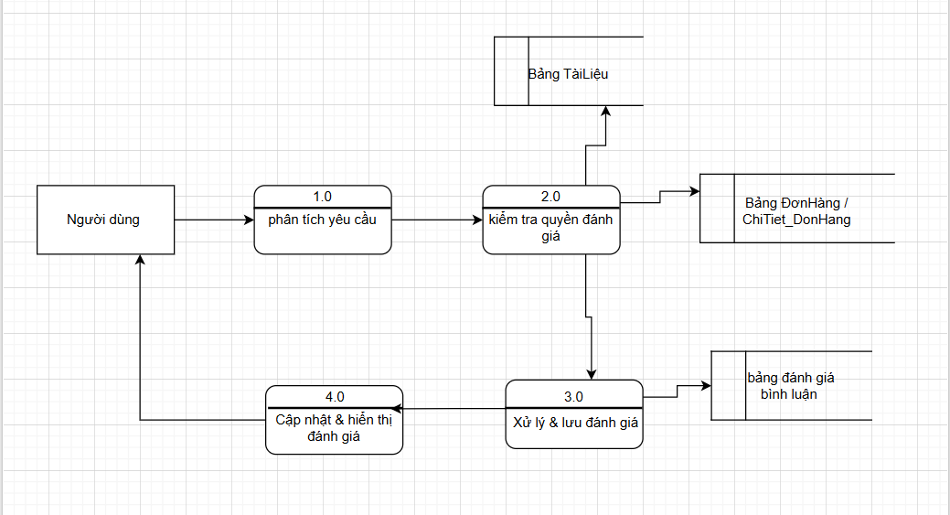
- Sơ đồ sd
